梅陇五村举办“浓情腊八，喜迎新春”腊八节活动
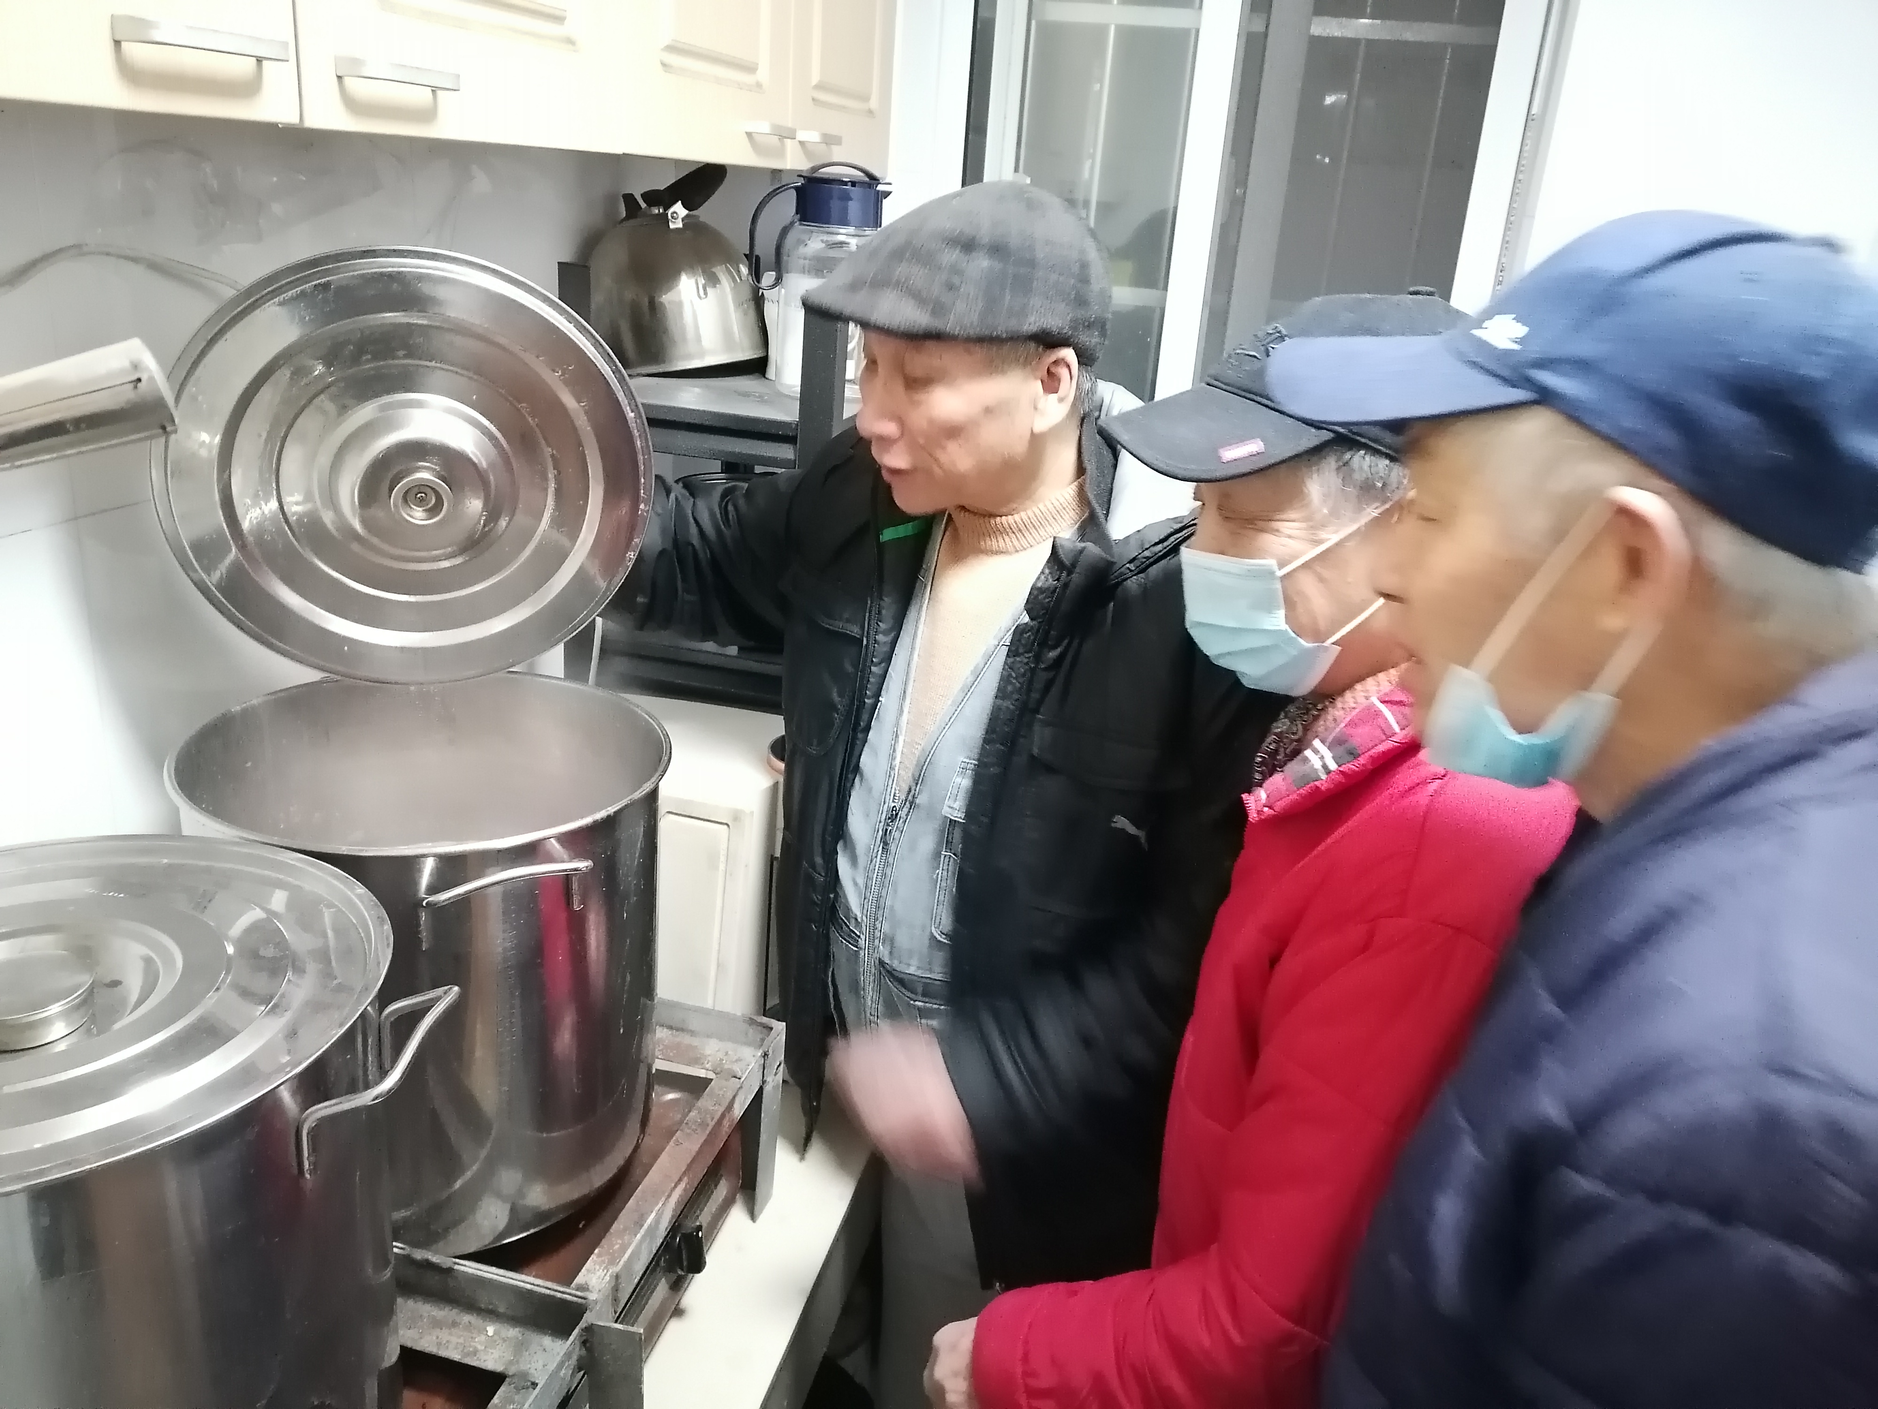
农历腊月初八，是一个承载着浓厚文化底蕴的节日——腊八节。家家户户都会熬制一锅热腾腾的腊八粥，不仅为了祛寒保暖，更是寄托了对生活的美好期盼。佳节来临之际，凌云街道梅陇五村社区开展了一场别开生面的“浓情腊八，喜迎新春”活动，社区的居民们齐聚一堂，在这个寒冷冬日分享阵阵暖意。
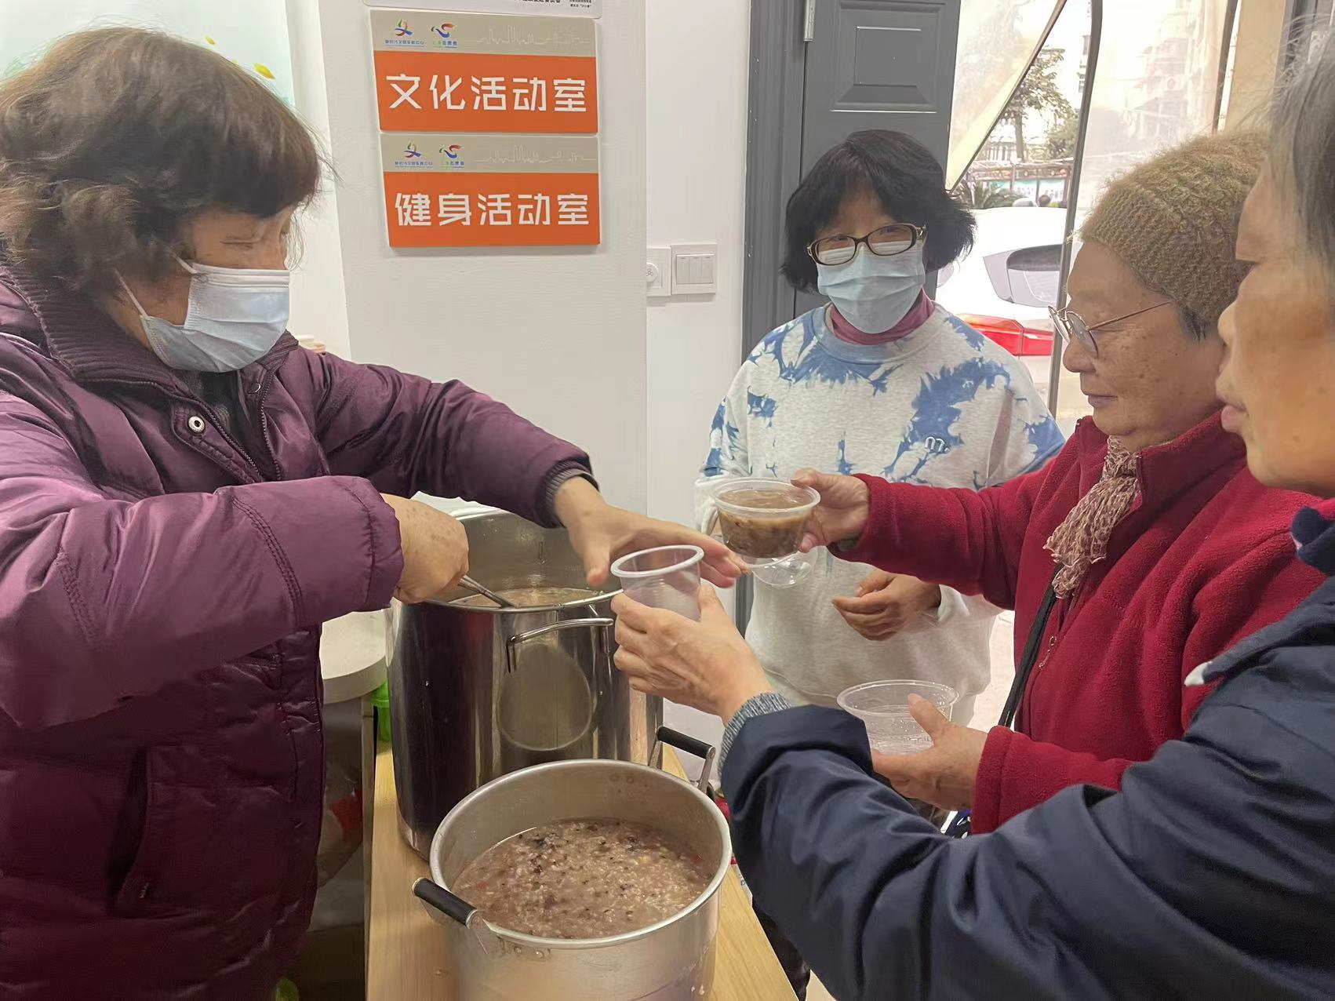
活动开始几天前几位社区成员就开始精心选购食材，泡发各种豆类、谷类和果干，为的是让每一位到访者都能品尝到最地道的腊八粥。活动当天，茶友沙龙的三位骨干成员一早便开始煮粥，两个铁锅中散发出迷人腊八粥的芬芳。随着时间的推移，越来越多的居民聚集到活动室，大家围坐在一起，分享着彼此的故事和笑声。这一刻，邻里之间的距离仿佛被拉得更近了。
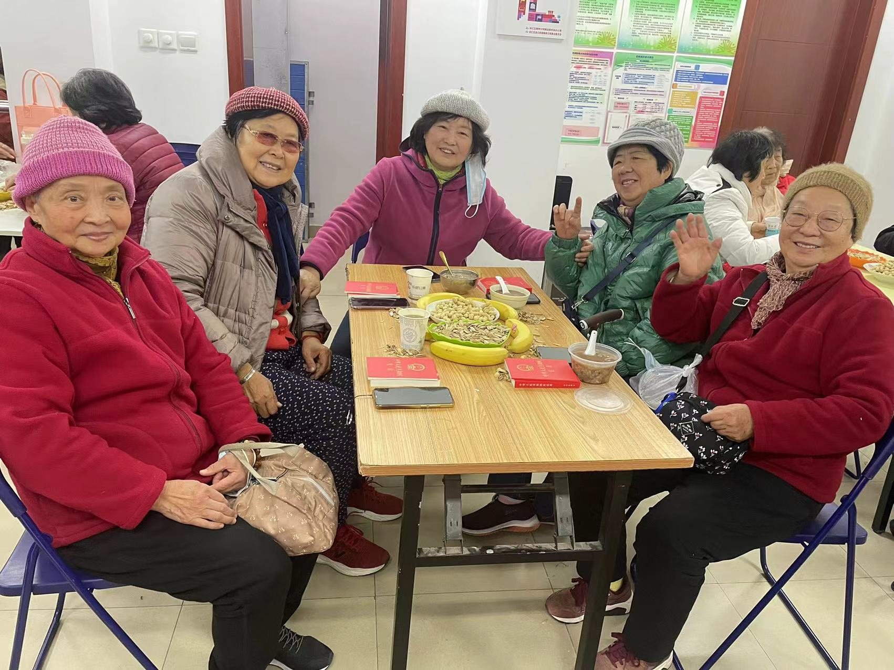
本次活动同时也是时隔已久的梅陇五村茶友沙龙的重启。梅陇五村茶友沙龙特色项目成立于2012年，起初是一个以男性老人为主的活动平台，茶友沙龙以其“信息互通、乐趣共享、活动同办、邻里共融”的活动理念队伍愈发壮大，成员也愈发多元化。梅陇五村社区将结合茶友沙龙特色项目，持续深入打造“和乐家”品牌，在梅陇五村社区创建一个和和美美大家庭。
总之，本次腊八节活动不仅宣扬传承了中华民族优秀的传统文化，更拉近了邻里之间的关系，增强了社区的凝聚力和向心力。

梅陇五村居委
2024.01.18

